
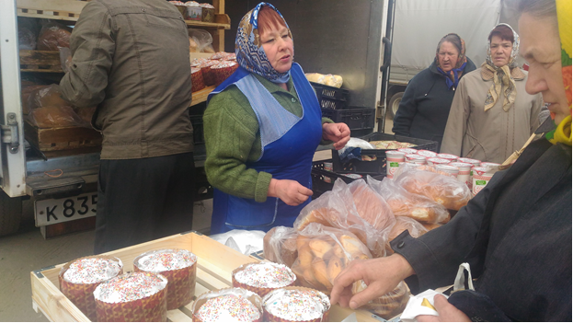
29 апреля в Темникове по ул. Бараева состоялась предпасхальная праздничная ярмарка, где приняли участие предприятия торговли и общественного питания, перерабатывающей и сельскохозяйственной промышленности Мордовии, которые представили широкий ассортимент продукции. Посетители выставки-ярмарки смогли запастись качественными и недорогими продовольственными товарами от местных сельхотоваропроизводителей. Это: мясо говядины, свинины, кур, яйца куриные, молоко и молочная продукция, колбасные изделия и мясные деликатесы. В широком ассортименте была представлена овощная продукция.



